附件5

鲁渝协作项目公告牌
（参考模版）

项目实施年度：XXXX年
项目名称（地点）：XXXXXXXX项目。
资金投入：总投资：XXX万元。其中，省（市）级资金XX万元。
主要建设内容及规模：XXXXXX
项目绩效概述：XXXXXX
项目责任单位：XXX；项目业主单位：XXX
开工时间：XXX；竣工时间：XXX
施工现场责任人及电话：
管护责任人及电话：
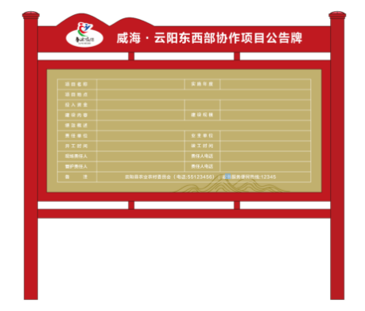
监督举报电话：实施单位名称+电话号码+12345政务服务便民热线。

